项目名称 输入字符控制13号灯

小组成员： 221512469向胤兴 213611604 欧阳俊 21421488 黄金阳 2214214822陈珂

项目介绍：通过输入字符，来控制13号灯的亮灭情况，输入a或A则使13号灯亮，输入b或B则使13号灯灭，输入其他字符则13号灯的亮灭情况保持不变。

代码：

char str;

void setup() {

Serial.begin(9600);

// put your setup code here, to run once:

pinMode(13, OUTPUT);

}

void loop() {

while (Serial.available() > 0)

{

str = Serial.read();

}// put your main code here, to run repeatedly:

if (str == 'a' || str == 'A')

digitalWrite(13, HIGH);

else if(str=='b'||str=='B')

digitalWrite(13,LOW);

}

图片：

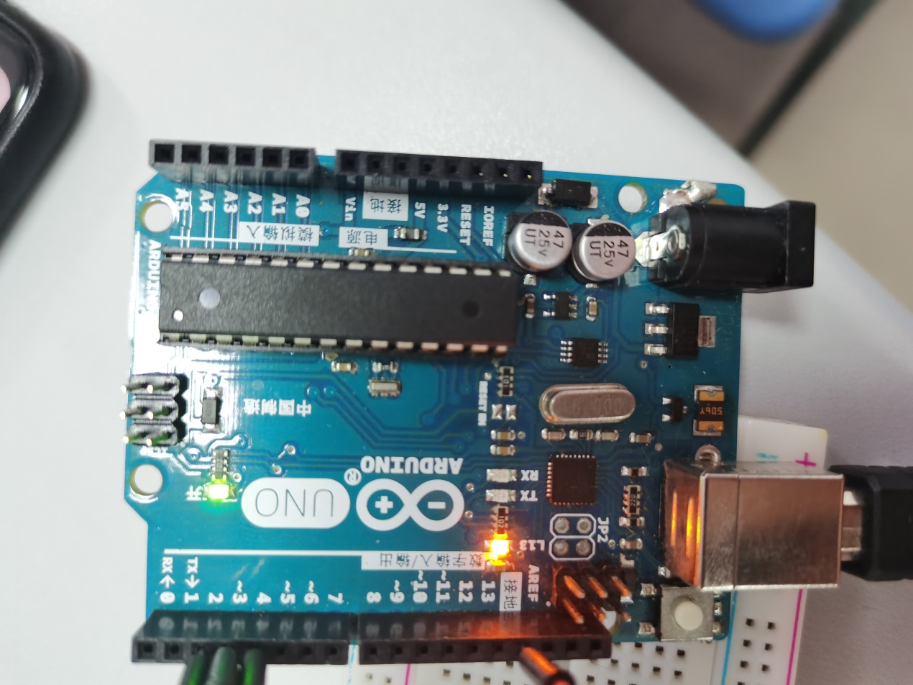

结论：通过if语句控制13号灯的亮灭情况。